Студент Хайрутдинов Ризван

**Домашняя работа №4**

Задача 1.

Для введенной с клавиатуры буквы английского алфавита нужно вывести слева стоящую букву на стандартной клавиатуре. При этом клавиатура замкнута, т.е. справа от буквы «р» стоит буква «а», а слева от "а" буква "p", также соседними считаются буквы «1» и буква «z», а буква «m» с буквой «q».

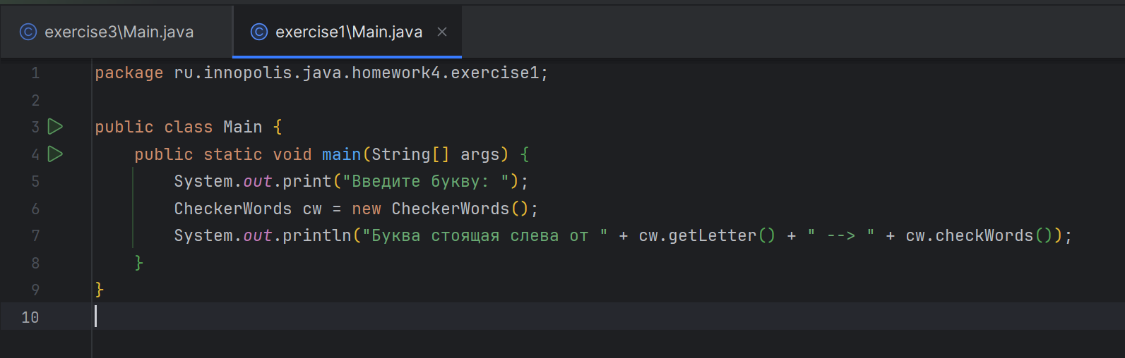

Рис. 1.1 Код класса Main

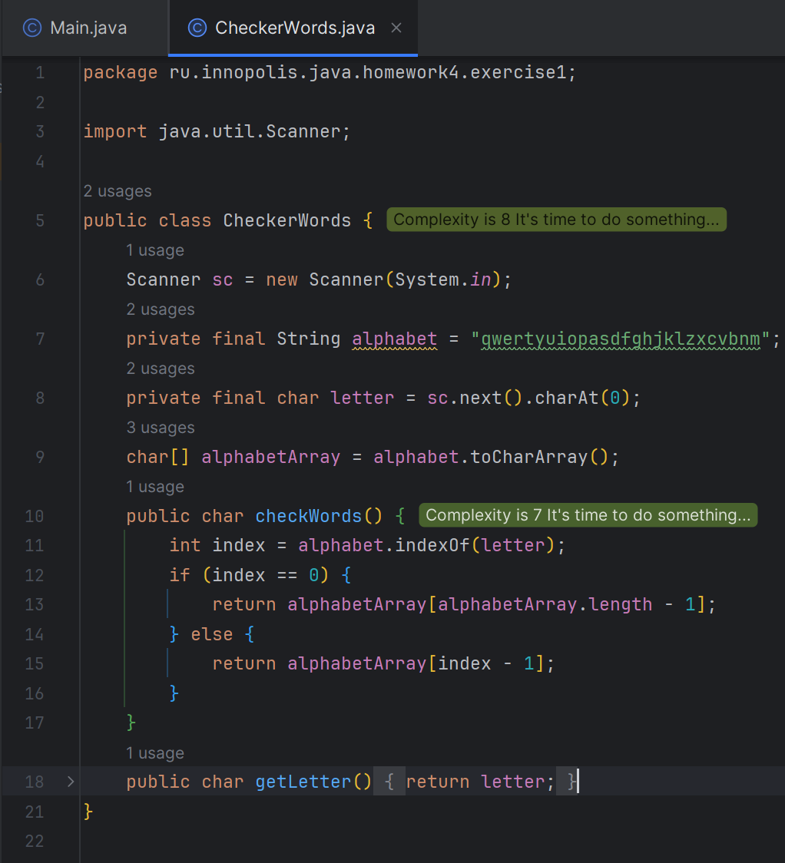

Рис. 1.2 Код класса CheckerWord

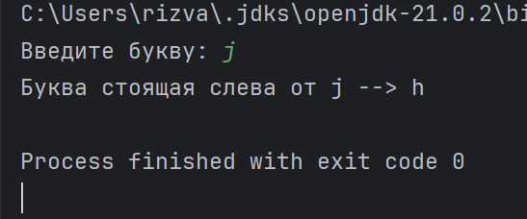

Рис. 1.3 Результат

Задача 2.

Задана последовательность, состоящая только из символов ‘>’, ‘<’ и ‘-’. Требуется найти количество стрел, которые спрятаны в этой последовательности. Стрелы — это подстроки вида '>> -- >' и ‘<-<< ’.

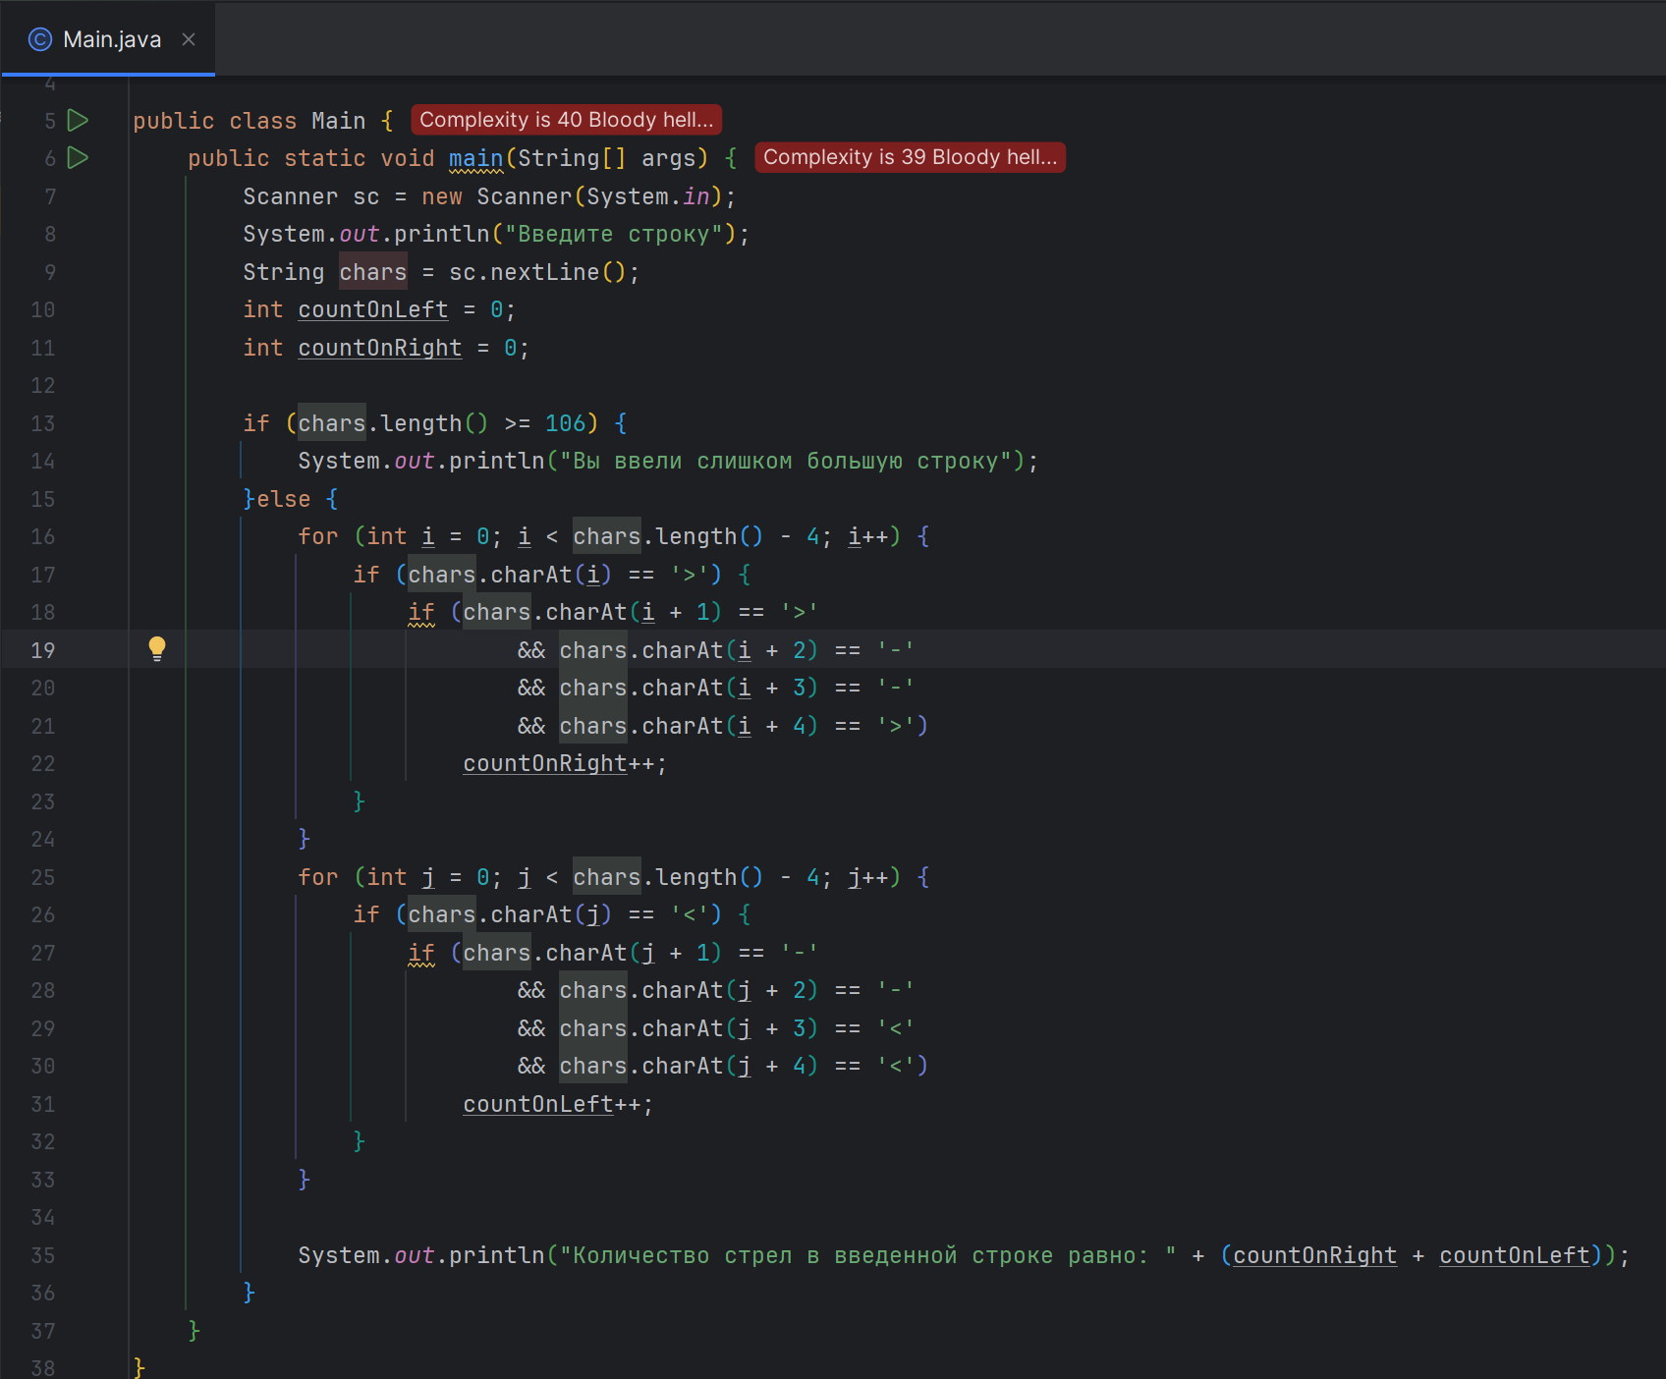

Рис. 1.4 Код класса Main

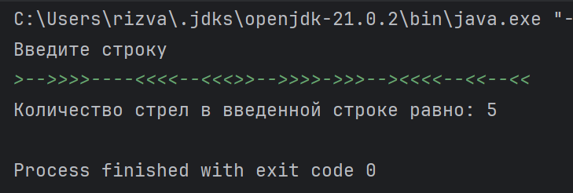

Рис. 1.5 Результат

Задача 3 *.

Задана строка, состоящая из букв английского алфавита, разделенных одним пробелом. Необходимо каждую последовательность символов упорядочить по возрастанию и вывести слова в нижнем регистре.

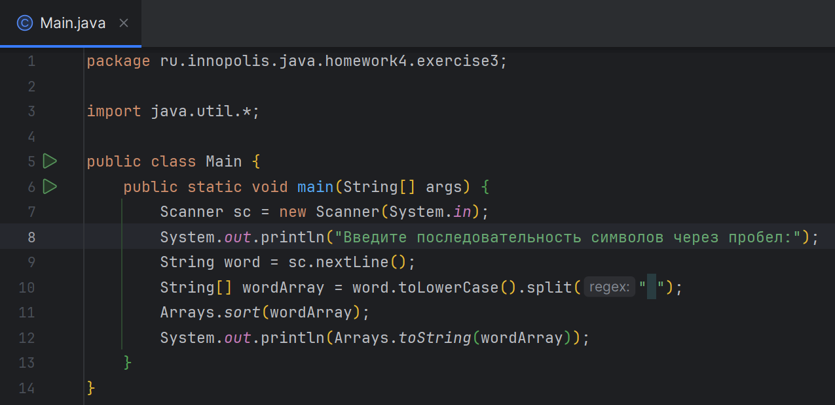

Рис. 1.6 Код класса Main

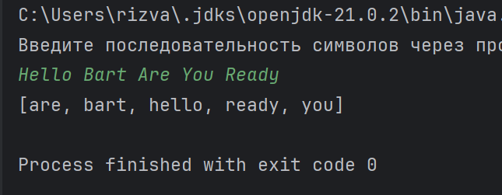

Рис. 1.7 Результат